附件2：

**考生准考证下载打印流程**

**（一）准考证打印时间：**

**报名审核结束后会在系统首页“通知公告”中公布打印准考证时间，请及时关注首页动态。**

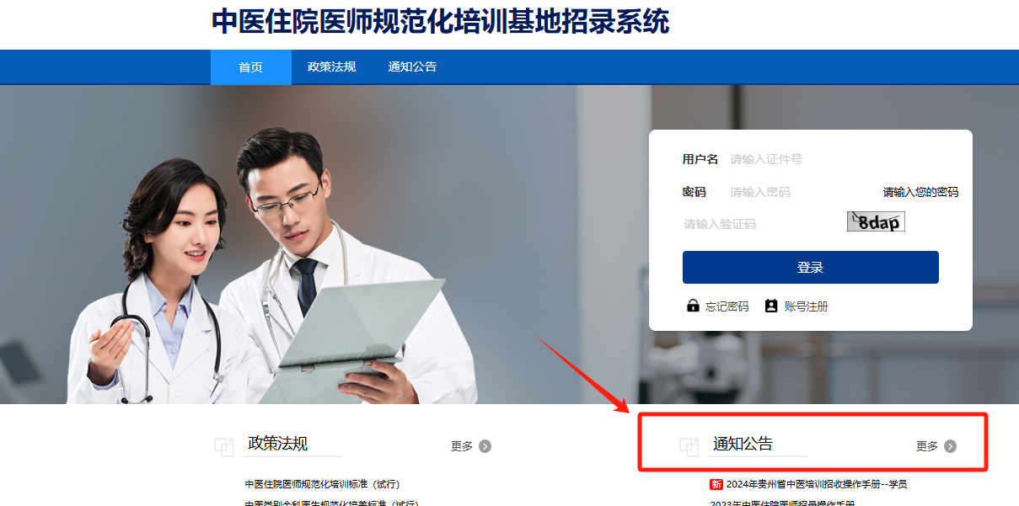

考生有任何系统操作上的问题可加入下方二维码咨询

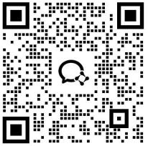

贵州省 2025 年住培招录考生服务群

# （二）系统登录

**操作流程：**

1. 使用电脑在浏览器中输入登录地址：https://gztcm.mvwchina.com/

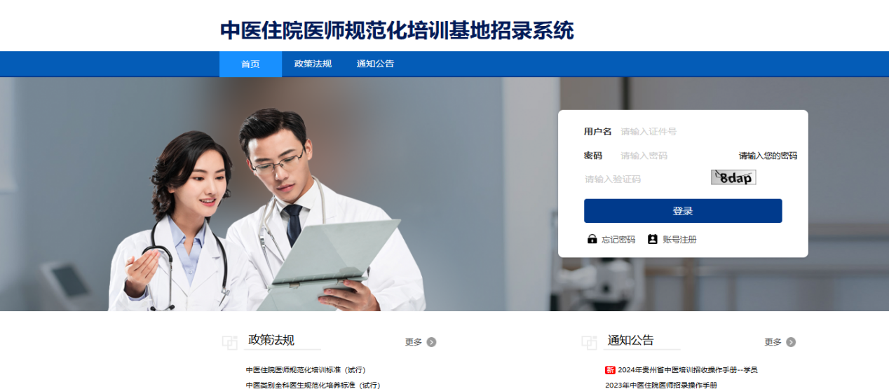

# （三）打印准考证

1. 点击“考务管理”，查看考试信息，认真查看打印准考证时间，点击打印准考证即可打印。

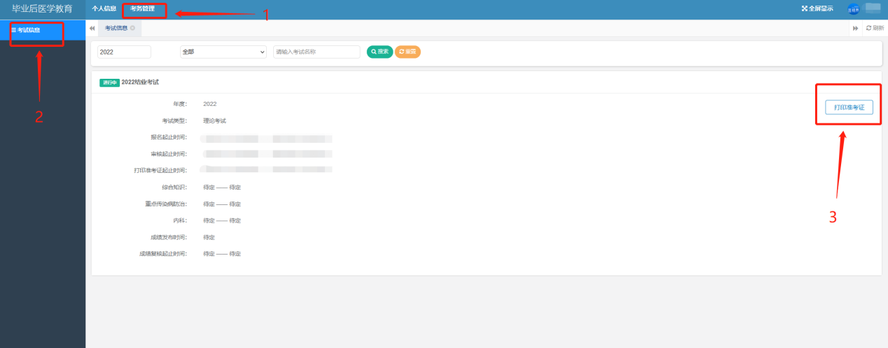

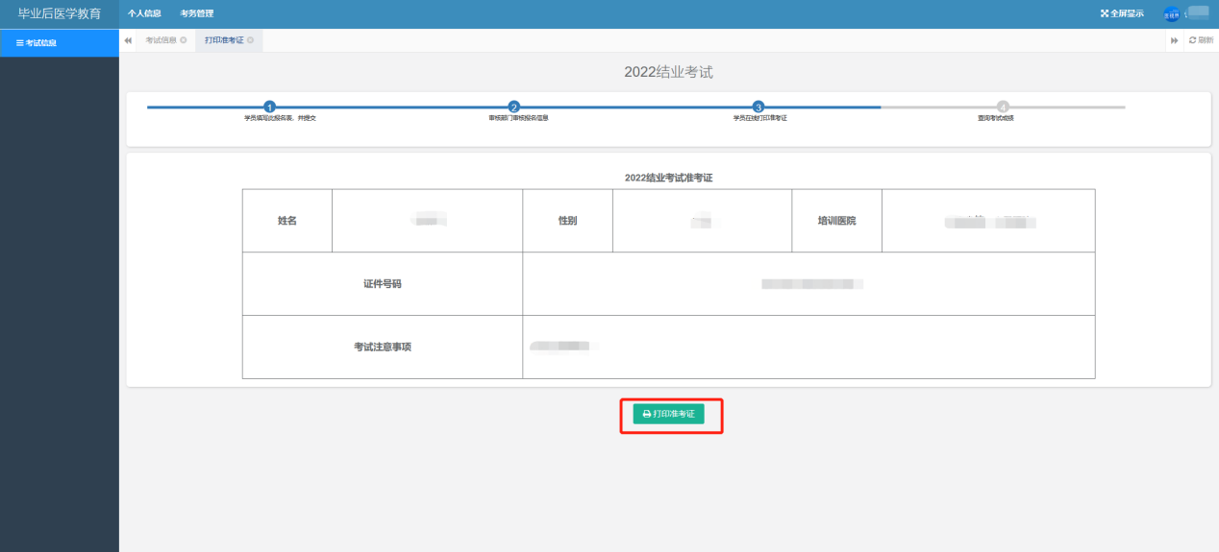

**请注意：如打印失败，可尝试补充个人基础信息后再次下载，如以上方法均无用，可扫描二维码进群提问。**

**请使用电脑下载，请勿使用手机与平板操作。**